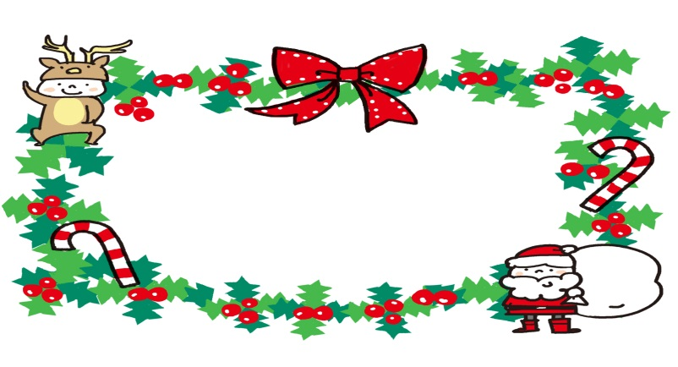

尾張旭市立渋川小学校 ほけんだより 12月19日

学校保健委員会を開催しました！
12月11日に「いのちをいただく、食生活を見直そう」をテーマに学校保健委員会を開催しました。午前の部は、6年生に「手作りウインナー教室」を行いました。
動物の肉や内蔵を残らず使うためにできたのがウインナーです。肉を腸に詰めるのに悪戦苦闘！それでも自分たちで作った食べ物の味は格別で、食べ物といのちに感謝する心も育てながら、おいしくいただきました。「ごちそうさまでした！」
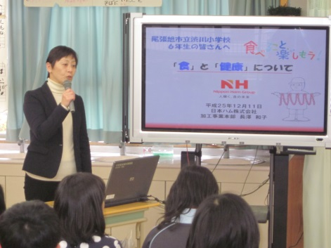
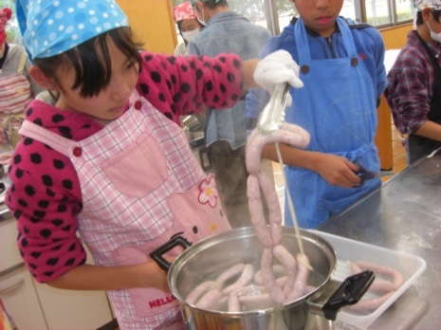
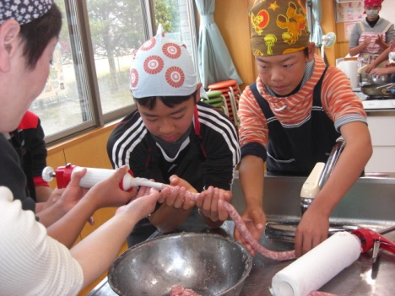
午後には、ウインナーの講師さんによる講座「食と健康」、6年生児童が考えて作った、お弁当作りの発表、参加していただいたお母さんからのアドバイスも受け、最後に、学校医の畑中 徹医師による「今から始める生活習慣病の予防」のお話をうかがいました。食生活と健康を見直すために、充実した一日になりました。

未来の体は、今、自分で作る ゆま
未来の体は、今、自分で作ることがわかりました。そのためには、栄養をバランスよくとり、食べ過ぎないことも大切だと思いました。未来のために運動もして、私がお母さん、おばあさんになるまで、元気な体を作るため、食生活を見直したいです。

ウインナー作りは、肉をこねることからスタートしました。羊の腸に肉を入れるところがとても大変でした。手作りは、最初から最後まで全ての人の力が必要で、協力して作れば、おいしいさ、楽しさ、むずかしさがどれも共感できました。 拓斗
2年生いのちの学習 「赤ちゃんのいのち」
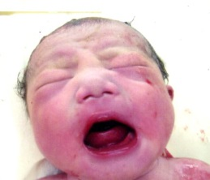
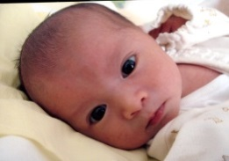
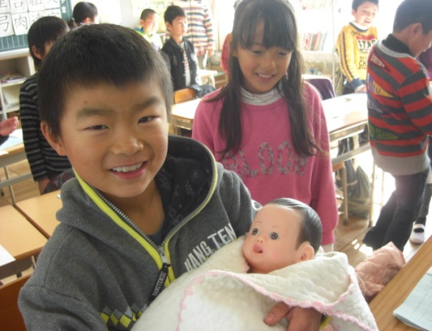
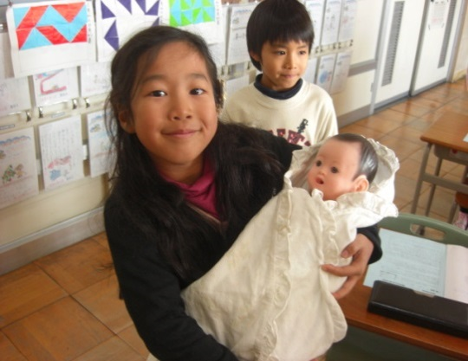
２年生では、「赤ちゃんのいのち」を学習しました。赤ちゃんは、おなかの中にいたときからみんなに助けられ、大切に守られていたことや、自分が誕生したことで両親や家族がとてもよろこんでくれ、みんなが幸せな気持ちになったことなどを知り、一人一人の命が大切な存在であることを理解しました。
2年生の感想より

赤ちゃんをそだてるふくろは、「しきゅう」です。赤ちゃんのことがべんきょうできてうれしかったです。おかあさん、ぼくをうんでくれてありがとう。ぼくをそだててくれてありがとう。ぼくはおかあさんのおなかから生まれてきてうれしいよ。 しんご

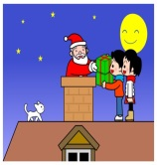
お母さん、ぼくをうんでくれてありがとう。うまれたときはうれしかったね。
いのちをわけてくれてありがとう。せわをしてくれてありがとう。
今も、しあわせだよ。どうもありがとう。 りゅうき

わたしを生んでくれてありがとう。この8年間、わたしを大切にしてくれて、うれしいよ。大変だったことがたくさんあったと思うけど、がんばって生んでくれたんだね。
今、おそいかもしれないけど、その気持ちが心に伝わってきたよ。わたしが、世界にたった一人しかない宝物ということがわかったよ。わたしを今まで大切にしてくれてありがとう。お母さんもお父さんも、お兄ちゃんも、宝物だよ。一番うれしかったことは、わたしが生まれてきたことだよ。本当にありがとう。 みお

どの感想にも、家族への感謝の気持ちや、生きる喜びがたくさんつづられていました。事前に、赤ちゃんの写真や出産前後のようすや気持ちを手紙にして用意していただき、保護者のみなさまのご協力に感謝します。よい年をお迎えください。

